Izvestaj- Kancelarija za ravnopravnost polova- opstina Ranilug

Pored uobicajnih aktivnosti, kao stro je ucestvovanje u radnim grupama, tenderskim komisijama, radu u izradi pravilnika, uredbi, animiranju zena da se aktivnije ukljuce u procesu donosenja odluka, pre svega u planiranju budzeta I td., u toku 2017. God.od sredstva namenjenih kancelariji za ravnopravnost polova, odradjene se sledece aktivnosti:

27.01.2017.god. U čast školske slave „Sveti Sava“, kancelarija za ravnopravnst polova, a u saradnji sa članicama Neformalne grupe zena, sprovela je akciju podele paketiće učenicima osnovnih škola do četvrtog razreda i deci iz vrtića.
Paketići su podeljeni u O.Š. “Veljko Dugošević” u Ranilugu i O.Š. “Trajko Perić” u Velikom Ropotovu, kao i deci iz vrtića “Pčelica Maja”. Ovom prilikom je obezbedjeno 450 paketica.

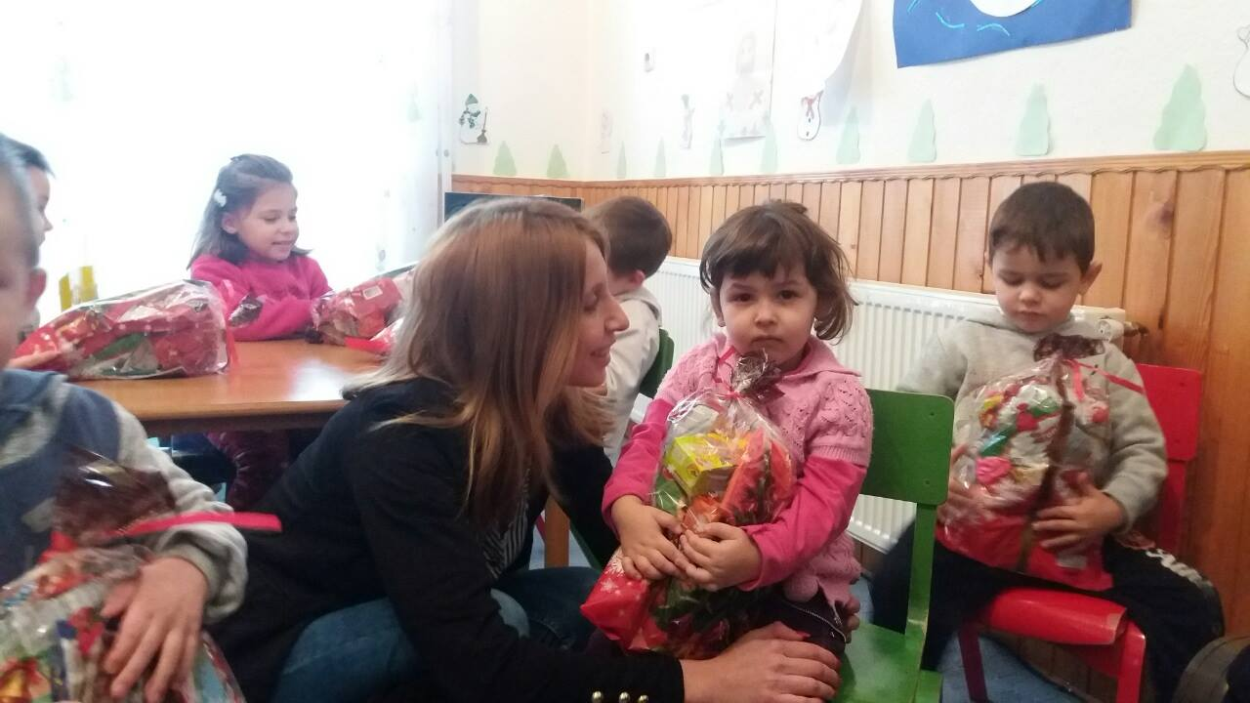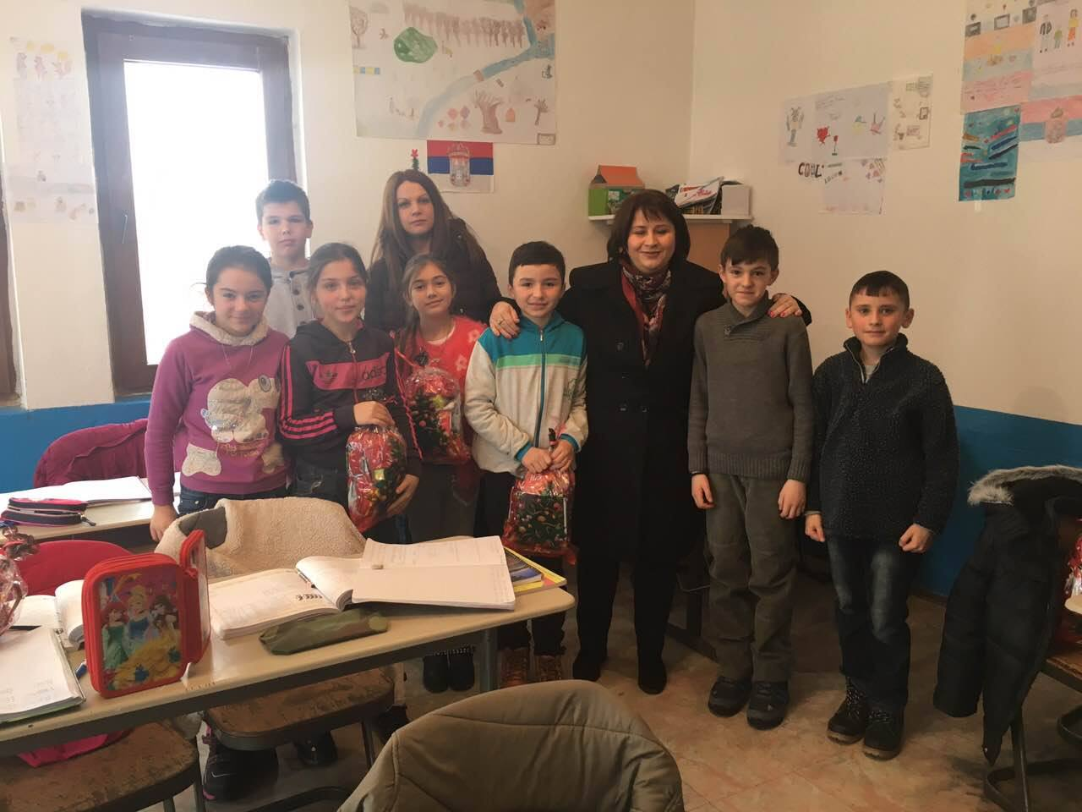 P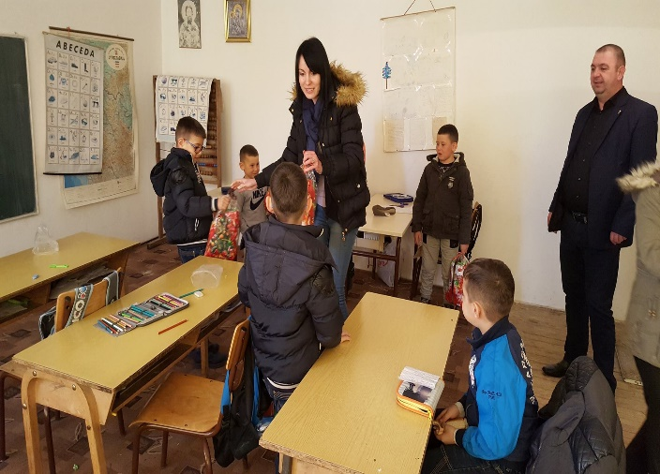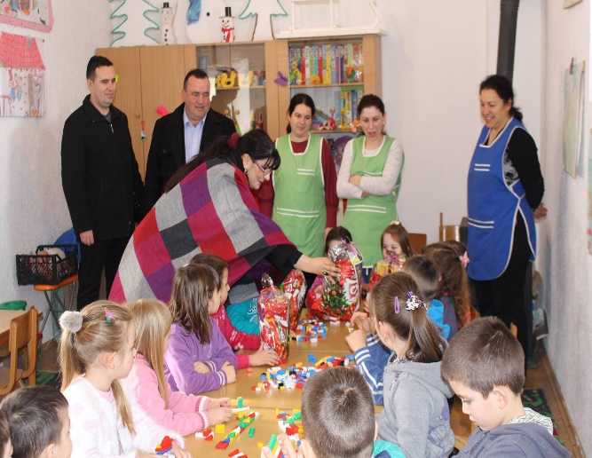

08.03.2017. Povodom 8. marta, kancelarija za ravnopravnost polova obezbedila je poklone za zene iz opštine Ranilug.
Iz sredstava kancelarije za ravnopravnost polova, nabavljeno je 60 poklona.
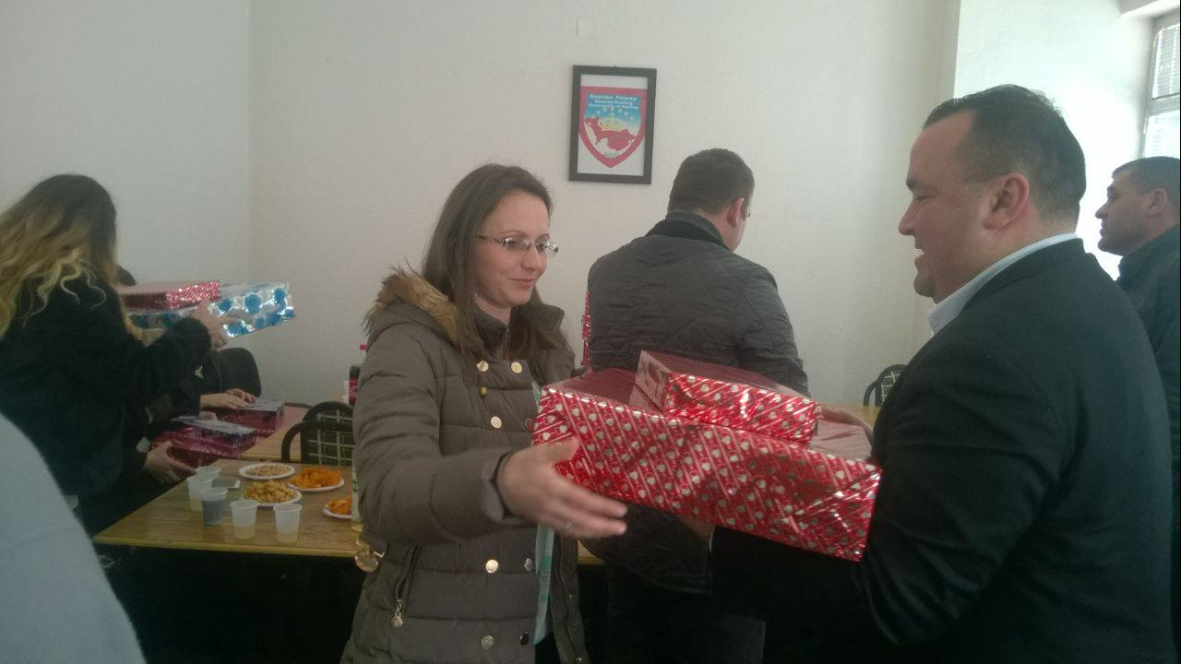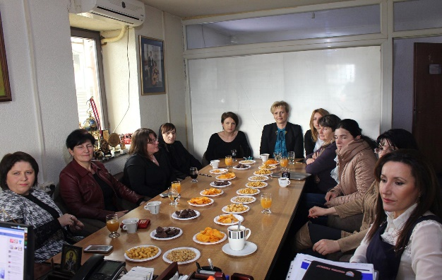
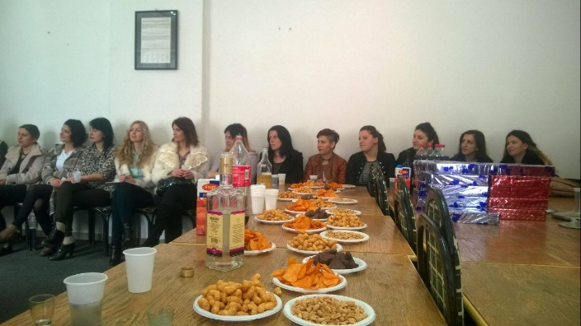
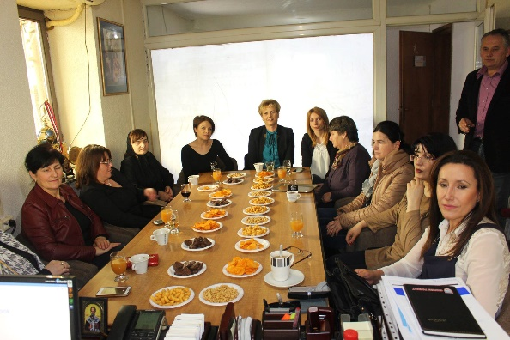

U organizaciji kancelarije za ravnopravnost polova, a uz pomoc CARE/RESI projekta, dana 09.08.2017. u restoranu Royal King u Velikom Ropotovu, održan je jednodnevni trening za žene poljoprivrednice iz opštine Ranilug.
Trening je imao za cilj da žene koje su uključene u razvoj poljoprivrede prodju jednodnevnu obuku kroz koju su bile u prilici da obezbede dovoljno informacija o popunjavanju formulara za predlog projekte I strukturiranju njihove ideje.

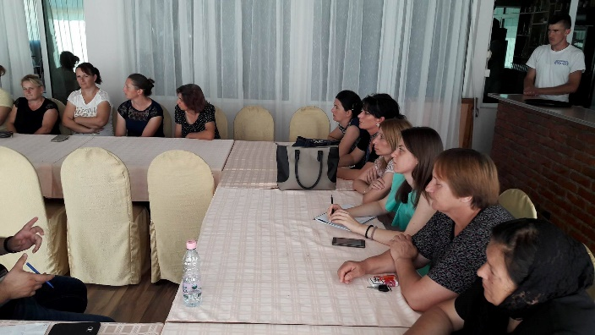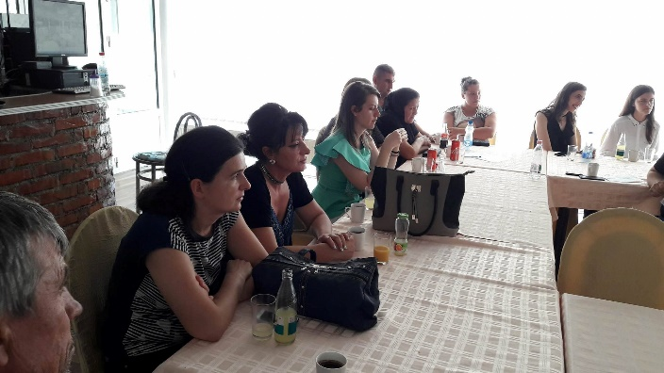

Trening
U organizaciji kancelarije za ravnopravnost polova i neformalne grupe žena, u periodu od 04.do 08.09. 2017. žene iz opštine Ranilug boravile su u Ohridu.
U okviru ovog petodnevnog boravka, održan je i trening na temu „ Imovinska prava žena“. Na treningu, čije je održavanje pomogla NVO „CDKD“-Centar za depolitizaciju kosovskog društva, su predstavljeni mehanizmi i prava za ostvarivanje imovinskih pitanja žena. Žene su bile u prilici da čuju koja su prava žena kada je reč o nasledjivanju i koji su to pravni okviri koji se odnose na podelu nasledstava. Bilo je reči i o tome šta je prostorno planiranje, koliko je važna uloga žena u samom procesu prostornog planiranja, a takođe se govorilo i Zakonu o prostornom planiranju.
Ženama je omogućen i obilazak svih znamenitosti Ohrida .

